第 章

由装配图拆画减速器零件图
在工程设计实践中，往往是先根据功能需要设计出方案简图，然后根据功率、负载、扭矩等工况条件细化成装配图，最后由装配图拆画零件图。
本章将介绍由装配图拆画零件图的一般思路与方法。
- 概述  - 由减速器装配图拆画箱座零件图 | - 由减速器装配图拆画箱盖零件图
任务驱动&项目案例

9.1 概 述
在设计部件时，需要根据装配图拆画零件图，简称拆图。拆图时应对所拆零件的作用进行分析，然后分离该零件（即把零件从与其组装的其他零件中分离出来）。具体方法是在各视图的投影轮廓中划出该零件的范围，结合分析，补齐所缺的轮廓线。有时还需要根据零件图的视图表达要求重新安排视图。选定和画出视图以后，应按零件图的要求，注写尺寸及技术要求。此处仅对拆画零件图提出几个需要注意的问题。

1．对拆画零件图的要求
（1）画图前，必须认真阅读装配图，全面深入了解设计意图，弄清楚工作原理、装配关系、技术要求和每个零件的结构形状。
（2）画图时，不但要从设计方面考虑零件的作用和要求，而且还要从工艺方面考虑零件的制造和装配，应使所画的零件图符合设计和工艺要求。

2．拆画零件图要处理的几个问题
（1）零件分类
按照对零件的要求，可将零件分成4类。
- 标准零件：标准零件大多数属于外购件，因此不需要画出零件图，只要按照标准件的规定标记代号列出标准件的汇总表即可。
- 借用零件：借用零件是借用定型产品上的零件。对这类零件，可利用已有的图样，而不必另行画图。
- 特殊零件：特殊零件是设计时所确定下来的重要零件，在设计说明书中都附有这类零件的图样或重要数据，如汽轮机的叶片、喷嘴等。对这类零件，应按给出的图样或数据绘制零件图。
- 一般零件：这类零件基本上是按照装配图所体现的形状、大小和有关的技术要求来画图，是拆画零件图的主要对象。
（2）对表达方案的处理
拆画零件图时，零件的表达方案是根据零件的结构形状特点考虑的，不强求与装配图一致。在多数情况下，壳体、箱座类零件主视图所选的位置可以与装配图一致。这样做的好处是装配机器时便于对照，如减速器箱座。对于轴套类零件，一般按加工位置选取主视图。
（3）对零件结构形状的处理
在装配图中，对零件上某些局部结构，往往未完全给出；对零件上某些标准结构（如倒角、倒圆、退刀槽等），也未完全表达。拆画零件图时，应结合考虑设计和工艺的要求补画出这些结构。如果零件上某部分需要与某零件装配时一起加工，则应在零件图上注明。
（4）对零件图上尺寸的处理
装配图上的尺寸不是很多，各零件结构形状的大小已经过设计人员的考虑，虽未注明尺寸数字，但基本上是合适的。因此，根据装配图拆画零件图，可以从图样上按比例直接量取尺寸。尺寸大小必须根据不同情况分别处理。
- 装配图上已注出的尺寸，在有关的零件图上直接注出。对于配合尺寸，某些相对位置尺寸要注出偏差数值。
- 与标准件相连接或配合的有关尺寸，如螺纹的有关尺寸、销孔直径等，要从相应标准中查取。
- 某些零件在明细表中给定了尺寸，如弹簧尺寸、垫片厚度等，要按给定尺寸注写。
- 根据装配图所给的数据应进行计算的尺寸，如齿轮分度圆、齿顶圆直径尺寸等，要经过计算后注写。
- 相邻零件接触面的有关尺寸及连接件的有关定位尺寸要协调一致。
- 有标准规定的尺寸，如倒角、沉孔、螺纹退刀槽等，要从机械设计课程设计手册中查取。
- 其他尺寸均从装配图中直接量取标注，但要注意尺寸数字的圆整和取标准化数值。
（5）零件表面粗糙度的确定
零件上各表面的粗糙度是根据其作用和要求确定的。一般接触面与配合面粗糙度数值应较小，自由表面的粗糙度数值一般较大，但是有密封、耐蚀、美观等要求的表面粗糙度数值应较小。
（6）关于零件图的技术要求
技术要求在零件图中占有重要的地位，直接影响零件的加工质量。

9.2 由减速器装配图拆画箱座零件图
箱座是变速箱的最基本零件，其主要作用是为其他所有功能零件提供支撑和固定作用，同时盛装润滑散热油液。在所有零件中，其结构最复杂，绘制也相对困难。下面讲述由装配图拆画箱座零件图的思路和方法，流程图如图9-1所示。
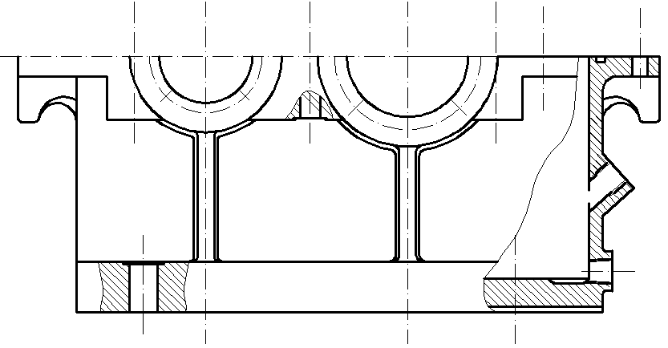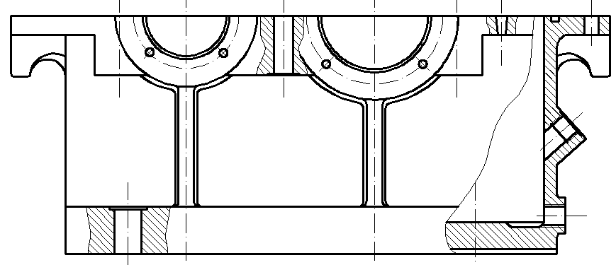
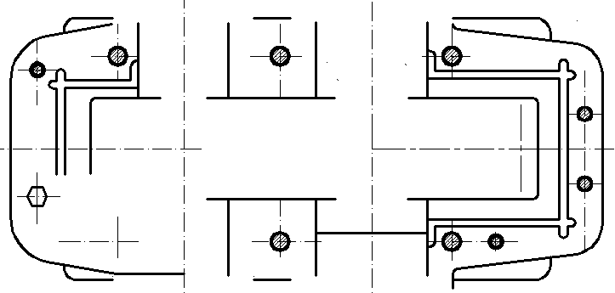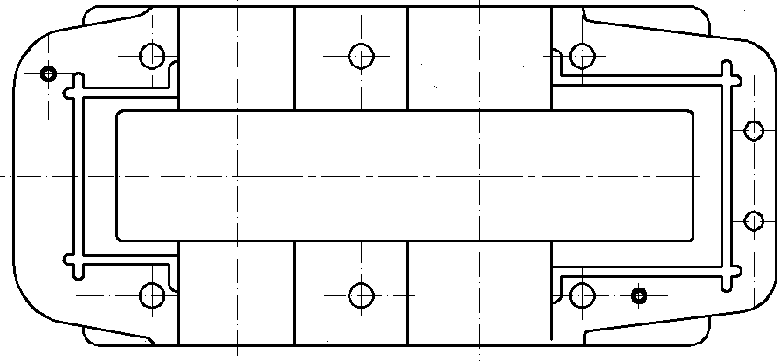
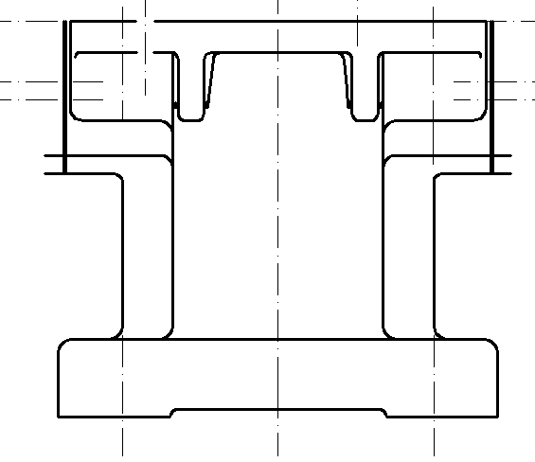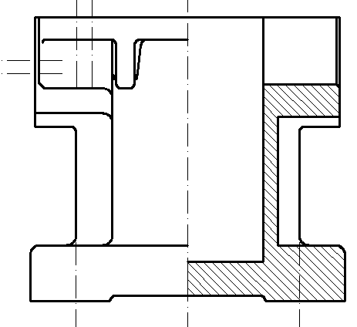
图9-1 箱座零件图
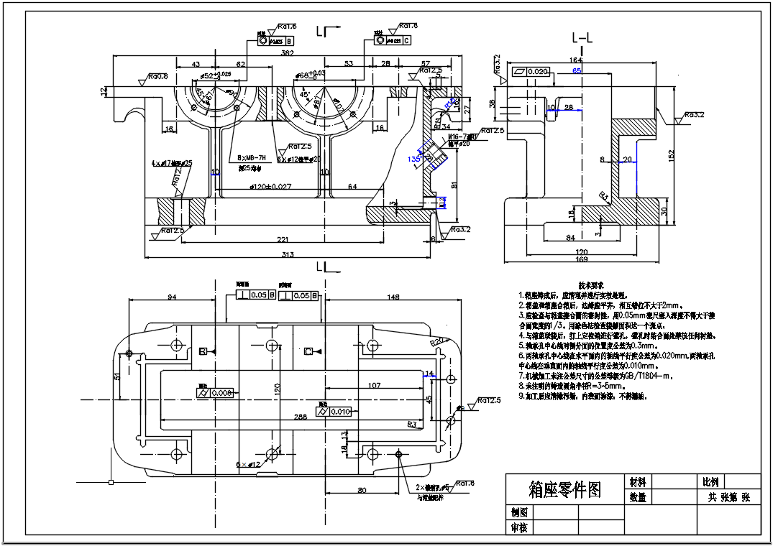
图9-1 箱座零件图（续）

操作步骤：（光盘\动画演示\第9章\由减速器装配图拆画箱座零件图.avi）

9.2.1 由装配图主视图拆画箱座零件主视图

1．从装配图主视图区分离出箱座主视图轮廓
从装配图主视图中分离出箱座的主视图轮廓，如图9-2所示。这是一幅不完整的图形，根据此零件的作用及装配关系，可以补全所缺的轮廓线。

2．补画轴承旁连接螺栓通孔
单击“默认”选项卡“绘图”面板中的“直线”按钮，连接所缺的线段，并且绘制完整的螺栓孔，然后单击“默认”选项卡“绘图”面板中的“样条曲线拟合”按钮，在螺栓通孔旁边绘制曲线构成剖切平面；最后单击“默认”选项卡“绘图”面板中的“图案填充”按钮，绘制剖面线，如图9-3所示。
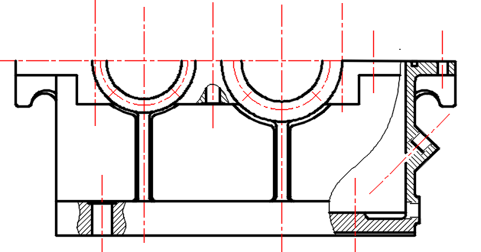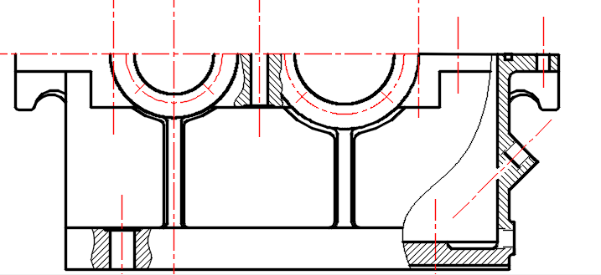
图9-2 从装配图中分离出箱座的主视图 图9-3 绘制连接螺栓通孔

3．补画油标尺安装孔轮廓线
单击“默认”选项卡“绘图”面板中的“直线”按钮，然后单击“默认”选项卡“修改”面板中的“偏移”按钮，绘制孔径为Ø16mm、安装沉孔为Ø20mm×1mm的油标尺安装孔，并进行编辑，局部效果如图9-4所示。

4．绘制放油孔
单击“默认”选项卡“绘图”面板中的“直线”按钮，补画放油孔，并将补画的直线转换到合适的图层，局部效果如图9-5所示。

5．补画其他图形
单击“默认”选项卡“绘图”面板中的“直线”按钮，补画主视图轮廓线，形成完整的箱体顶面，补画销孔以及和轴承端盖上的连接螺钉配合的螺纹孔，效果如图9-6所示。
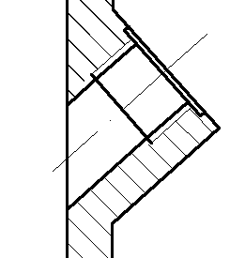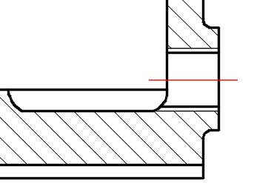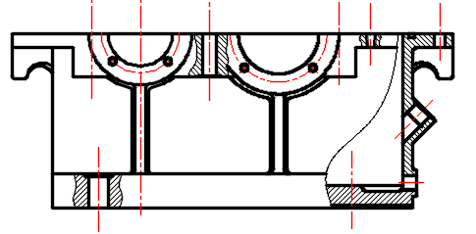
图9-4 绘制油标尺安装孔 图9-5 绘制放油孔 图9-6 补全主视图

6．保存文件
保存文件，名称为“9.2减速器装配图拆画箱座零件图”。

9.2.2 由装配图俯视图拆画箱座零件俯视图

1．从装配图俯视图区分离出箱座俯视图轮廓
从装配图俯视图中分离出箱座的俯视图轮廓，如图9-7所示。这也是一幅不完整的图形，因此要根据此零件的作用及装配关系补全所缺的轮廓线。

2．补画轮廓线
单击“默认”选项卡“绘图”面板中的“直线”按钮，补全箱体顶面轮廓线、箱体底面轮廓线及中间膛轮廓线，如图9-8所示。
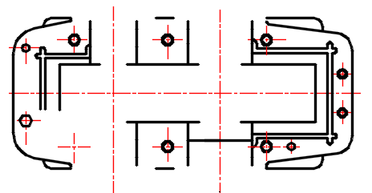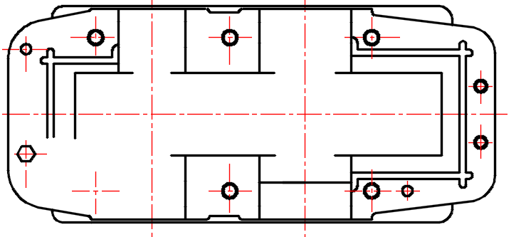
图9-7 从装配图中分离出箱座的俯视图 图9-8 补画轮廓线

3．补画轴孔
单击“默认”选项卡“绘图”面板中的“直线”按钮，然后单击“默认”选项卡“修改”面板中的“延伸”按钮，补画轴孔，其中，左轴孔直径为58mm，右轴孔直径为72mm。接着单击“默认”选项卡“修改”面板中的“删除”按钮，删除掉多余的图形，效果如图9-9所示。

4．修改螺栓孔和销孔
单击“默认”选项卡“修改”面板中的“删除”按钮，删除图9-9中螺栓孔和销孔内的剖面线及多余线段，然后单击“默认”选项卡“修改”面板中的“复制”按钮，绘制图9-9中左下角的螺栓孔，最后补全左边的输油孔，效果如图9-10所示。
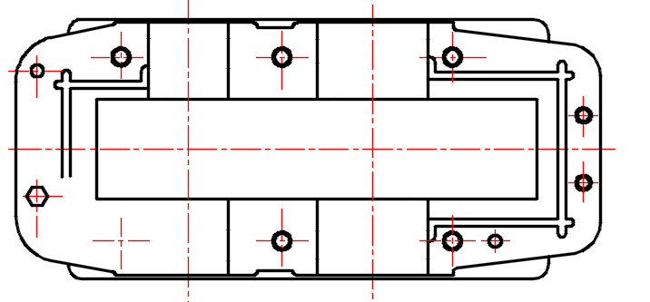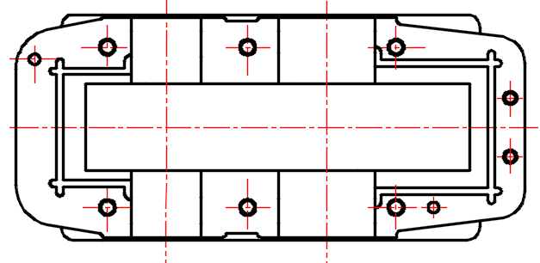
图9-9 补画轴孔 图9-10 箱座俯视图

9.2.3 由装配图左视图拆画箱座零件左视图

1．从装配图左视图区分离出箱座左视图轮廓
从装配图左视图中分离出箱座的左视图轮廓，如图9-11所示。

2．修剪箱座左视图轮廓
单击“默认”选项卡“绘图”面板中的“直线”按钮，补全箱体顶面轮廓线，然后单击“默认”选项卡“修改”面板中的“修剪”按钮和“删除”按钮，修剪掉图中多余的线段，如图9-12所示。

3．绘制剖面图
将图9-12中的竖直中心线右面部分进行剖切，单击“默认”选项卡“修改”面板中的“删除”按钮，删除多余的图形，然后单击“默认”选项卡“绘图”面板中的“直线”按钮，绘制剖切后的轮廓线；最后单击“默认”选项卡“绘图”面板中的“图案填充”按钮，绘制剖面线，如图9-13所示。
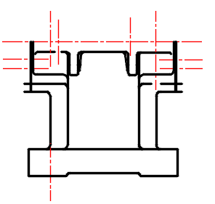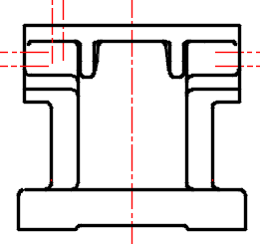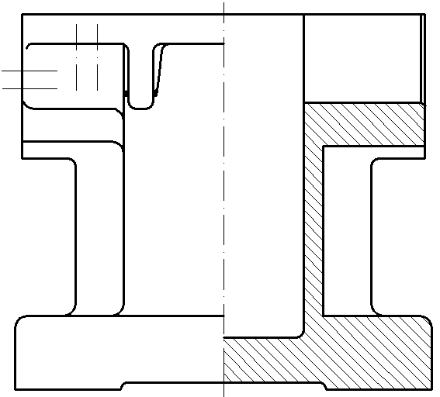
图9-11 从装配图中分离出箱座的左视图 图9-12 补画并修剪图形 图9-13 箱座左视图

4．标注减速器箱座
（1）主视图无公差尺寸标注
单击“默认”选项卡“注释”面板中的“标注样式”按钮，弹出“标注样式管理器”对话框，创建一个名为“箱座标注样式（不带公差）”的样式，对其中选项进行相应设置，然后单击“注释”选项卡“标注”面板中的“线性”按钮、“半径”按钮、“直径”按钮和“角度”按钮，对主视图进行尺寸标注，结果如图9-14所示。
（2）主视图带公差尺寸标注
◆ 单击“默认”选项卡“注释”面板中的“标注样式”按钮，弹出“标注样式管理器”对话框，创建一个名为“副本箱座标注样式（带公差）”的样式，在“新建标注样式”对话框中设置“公差”选项卡，并把“副本箱座标注样式（带公差）”的样式设置为当前使用的标注样式。
❖ 单击“注释”选项卡“标注”面板中的“线性”按钮，对主视图中带公差的尺寸进行标注。使用如同前面章节所述的带公差尺寸标注的方法，进行公差编辑、修改，结果如图9-15所示。
图9-14 标注主视图无公差尺寸
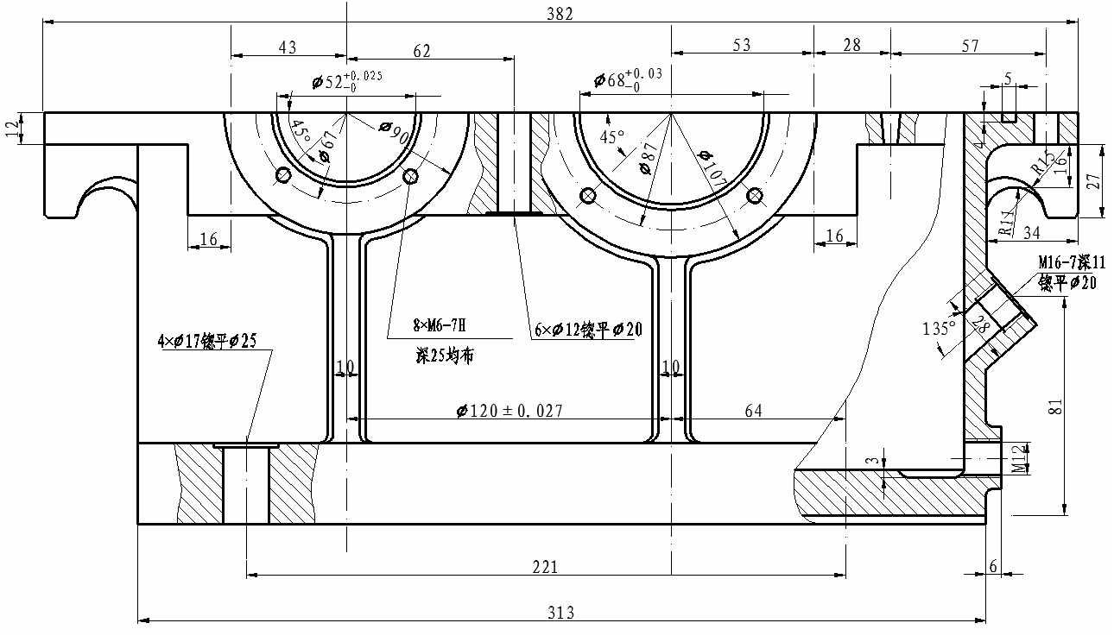
图9-15 标注主视图带公差尺寸
（3）标注俯视图
将“箱座标注样式（不带公差）”样式设置为当前标注样式，单击“注释”选项卡“标注”面板中的“线性”按钮和“半径”按钮，对俯视图无公差尺寸进行标注，效果如图9-16所示。
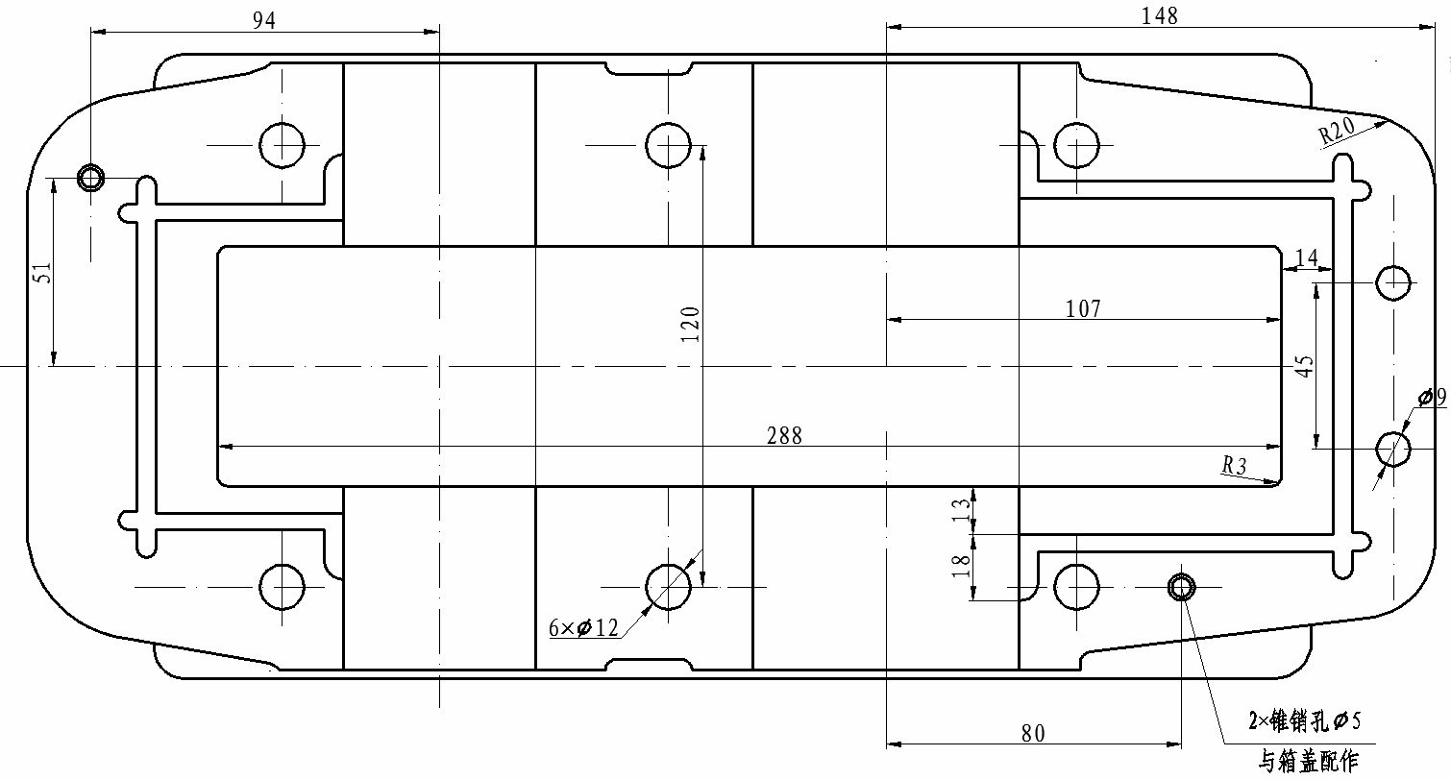
图9-16 标注俯视图
（4）标注左视图
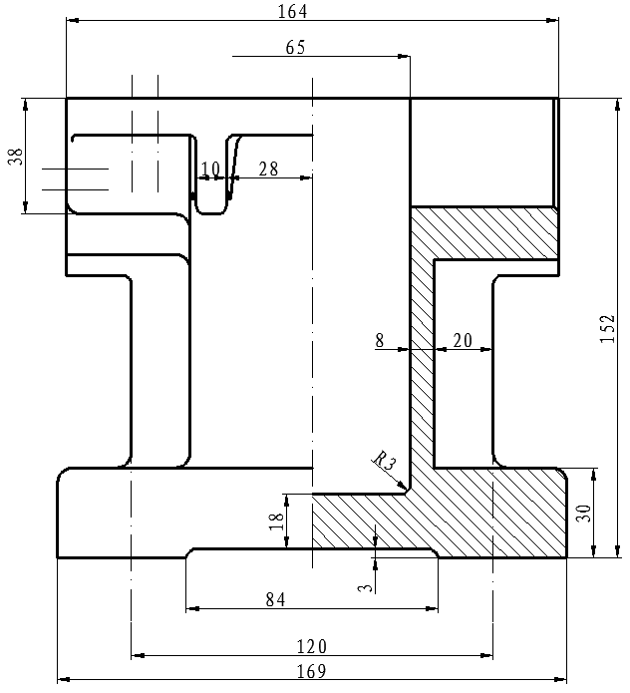
图9-17 标注左视图
将“箱座标注样式（不带公差）”样式设置为当前标注样式，单击“注释”选项卡“标注”面板中的“线性”按钮和“半径”按钮，对左视图无公差尺寸进行标注，效果如图9-17所示。
（5）标注技术要求
- 设置文字标注格式。单击“默认”选项卡“注释”面板中的“文字样式”按钮，在打开的“文字样式”对话框中单击“新建”按钮，新建样式名为“技术要求”的文字样式，如图9-18所示，单击“置为当前”按钮，将其设置为当前使用的文字样式。
- 文字标注。单击“注释”选项卡“文字”面板中的“多行文字”按钮，标注技术要求，如图9-19所示。
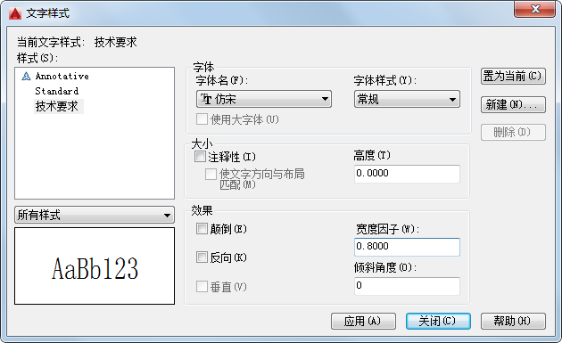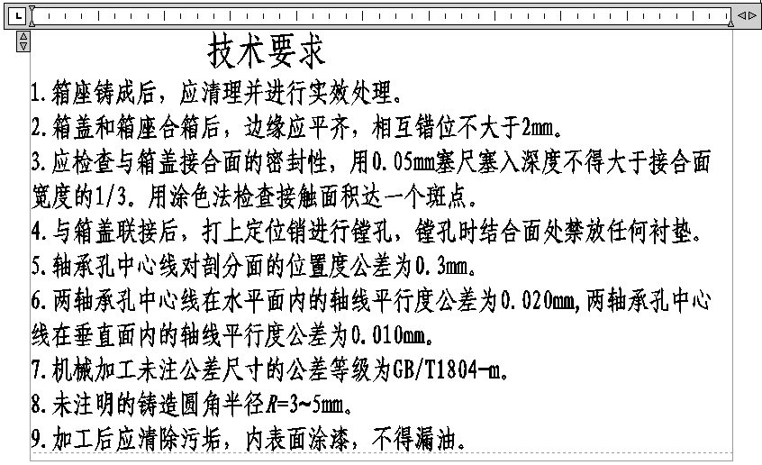
图9-18 “文字样式”对话框 图9-19 标注技术要求
（6）标注表面结构符号
单击“插入”选项卡“块”面板中的“插入”按钮，将表面结构符号插入到图中的合适位置，然后单击“注释”选项卡“标注”面板中的“多行文字”按钮，标注表面结构符号。
（7）标注公差
◆ 基准符号。单击“默认”选项卡“绘图”面板中的“矩形”按钮、“图案填充”按钮、“直线”按钮和“多行文字”按钮，绘制基准符号。
❖ 标注几何公差。单击“注释”选项卡“标注”面板中的“公差”按钮，完成形位公差的标注，各视图效果如图9-20~图9-22所示。
（8）绘制图框与标题栏
◆ 单击“默认”选项卡“绘图”面板中的“矩形”按钮，绘制长为841、高为594的矩形，并且将矩形分解，如图9-23所示。
❖ 单击“默认”选项卡“修改”面板中的“偏移”按钮，将图9-23中的线段 ab向右偏移25，ac向下偏移10，bd向上偏移10，cd向左偏移10，完成图框的绘制。
⬥ 单击“插入”选项卡“块”面板中的“插入”按钮，将标题栏插入到图中的合适位置，然后单击“默认”选项卡“绘图”面板中的“多行文字”按钮，填写相应的内容，如图9-24所示。
图9-20 主视图完成效果
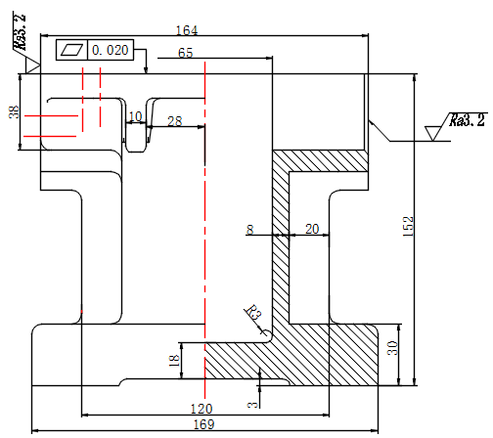
图9-21 俯视图完成效果 图9-22 左视图完成效果
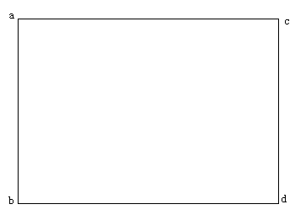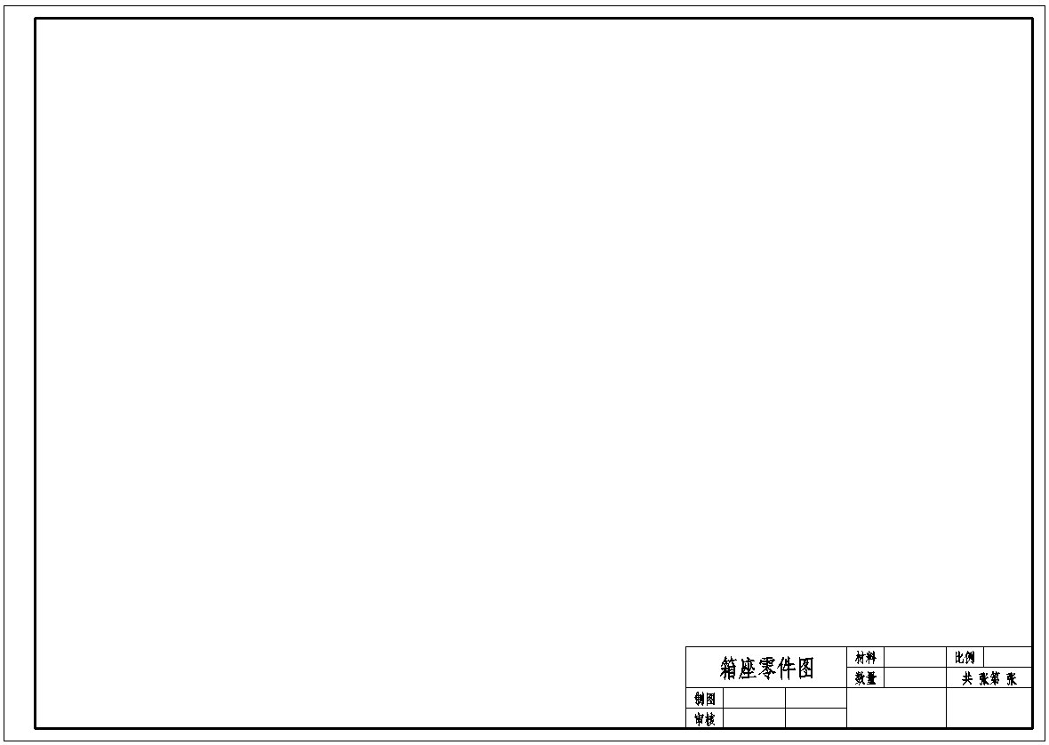
图9-23 绘制矩形 图9-24 绘制图框与标题栏
 单击“默认”选项卡“修改”面板中的“移动”按钮，将所绘制的三视图移动到图框中。至此，整幅图绘制完毕，最终效果如图9-25所示。
图9-25 箱座零件图

9.3 由减速器装配图拆画箱盖零件图
箱盖与箱体一起构成变速箱的基本结构，其主要作用是封闭整个变速箱，使里面的齿轮形成闭式传动，以免外部的灰尘等污染物进入箱体内部，从而影响齿轮传动性能。下面讲述由装配图拆画箱盖零件图的思路和方法，流程图如图9-26所示。
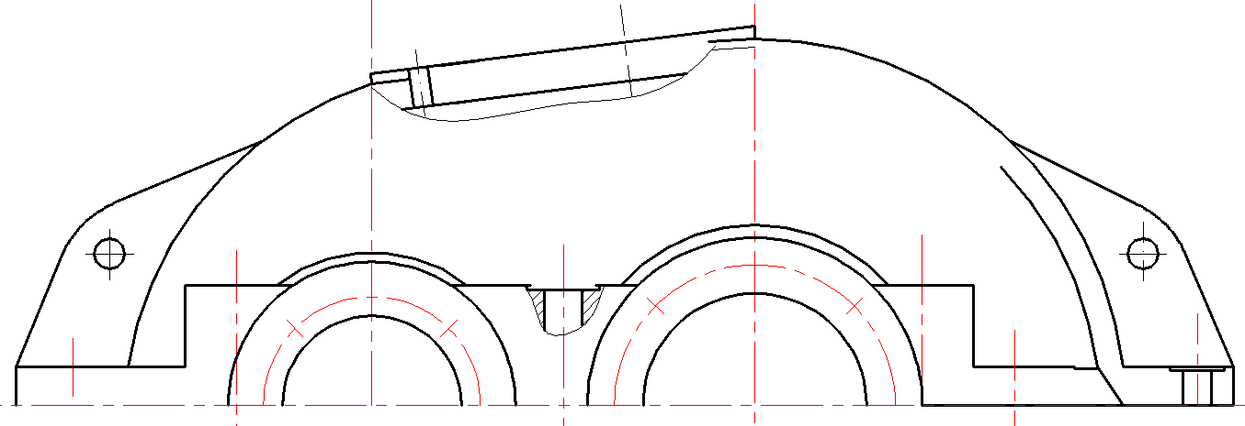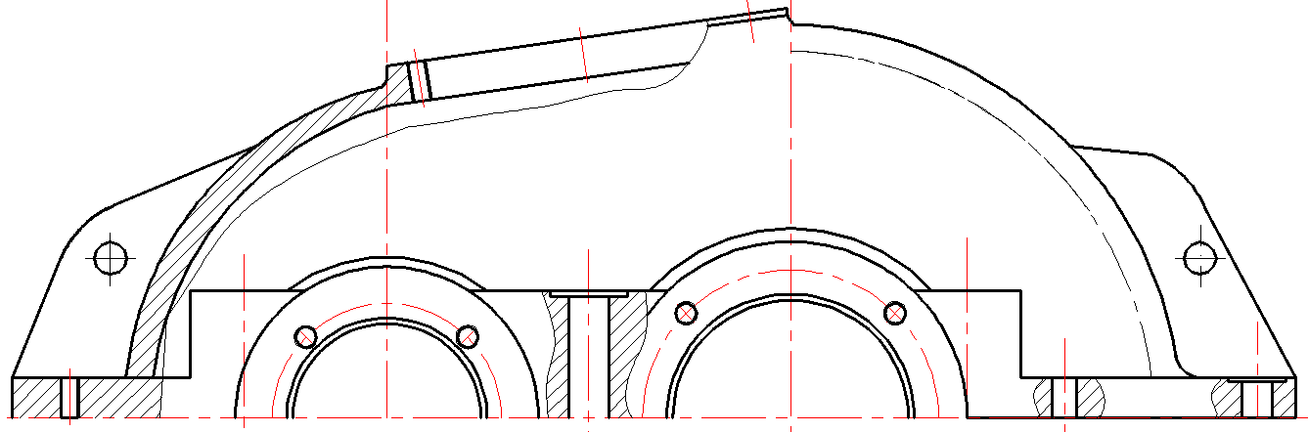
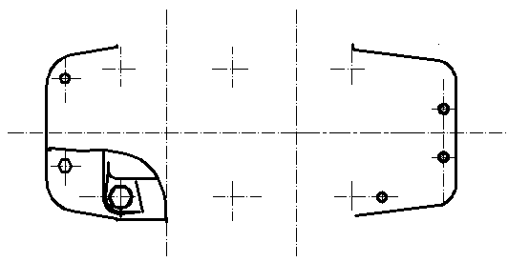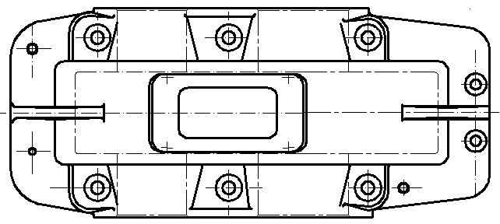
图9-26 箱盖零件图
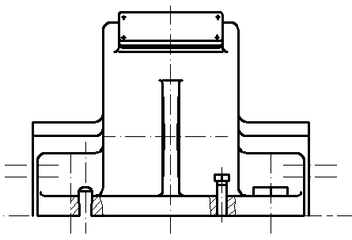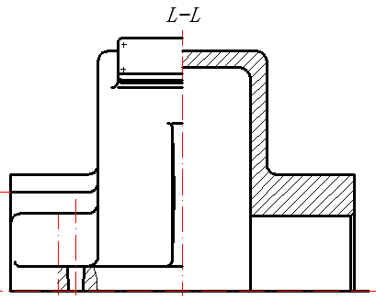
图9-26 箱盖零件图（续）

操作步骤：（光盘\动画演示\第9章\由减速器装配图拆画箱盖零件图.avi）

9.3.1 由装配图主视图拆画箱盖零件主视图

1．从装配图主视图区分离出箱盖主视图轮廓
从装配图主视图中分离出箱盖的主视图轮廓，如图9-27所示。这是一幅不完整的图形，需根据零件的作用及装配关系补全所缺的轮廓线。

2．补画轴承旁、箱座与箱盖连接螺栓通孔
单击“默认”选项卡“绘图”面板中的“直线”按钮，连接所缺的线段，并且绘制完整的螺栓孔，然后单击“默认”选项卡“绘图”面板中的“样条曲线拟合”按钮，在螺栓通孔旁边绘制曲线构成剖切平面，最后单击“默认”选项卡“绘图”面板中的“图案填充”按钮，绘制剖面线，如 图9-28所示。

3．补画视孔盖部分
（1）单击“默认”选项卡“绘图”面板中的“直线”按钮，连接所缺的线段，并且绘制起盖螺钉的螺纹孔。
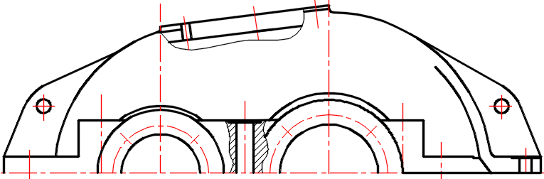
图9-27 从装配图中分离出箱盖的主视图 图9-28 补画螺栓通孔
（2）单击“默认”选项卡“修改”面板中的“偏移”按钮，将箱盖外壁向内偏移6mm，得到箱盖的内壁。
（3）单击“默认”选项卡“绘图”面板中的“样条曲线拟合”按钮，重新绘制曲线构成剖切平面。
（4）单击“默认”选项卡“绘图”面板中的“图案填充”按钮，绘制剖面线。
（5）将未剖切部分箱盖内壁转换到“点划线”图层，单击“默认”选项卡“修改”面板中的“修剪”按钮和“删除”按钮，修剪、删除掉多余的线段，效果如图9-29所示。

4．补画其他部分
（1）将“轮廓线”图层设置为当前图层，单击“默认”选项卡“绘图”面板中的“圆”按钮，绘制与轴承端盖连接螺钉配合的螺纹孔，效果如图9-30所示。
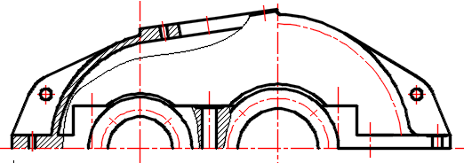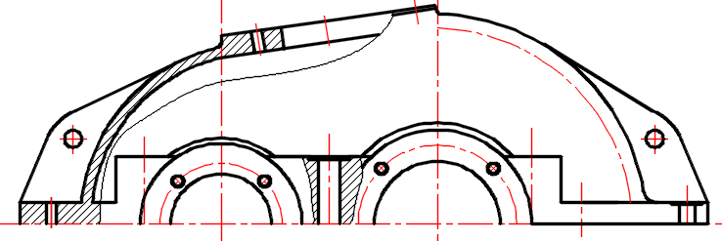
图9-29 补画视孔盖 图9-30 绘制螺纹孔
（2）单击“默认”选项卡“修改”面板中的“偏移”按钮，绘制销孔，然后单击“默认”选项卡“修改”面板中的“删除”按钮，删除掉多余的线段。
（3）单击“默认”选项卡“修改”面板中的“偏移”按钮，将箱盖中间孔绘制倒角线，向上偏移1.5，效果如图9-31所示。
（4）单击“默认”选项卡“修改”面板中的“修剪”按钮，将镜像后的吊钩中的多余线段进行修剪，效果如图9-32所示。
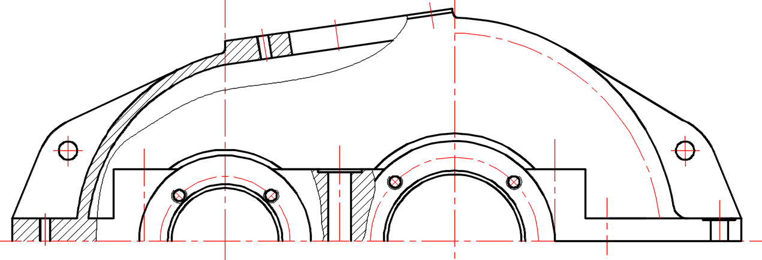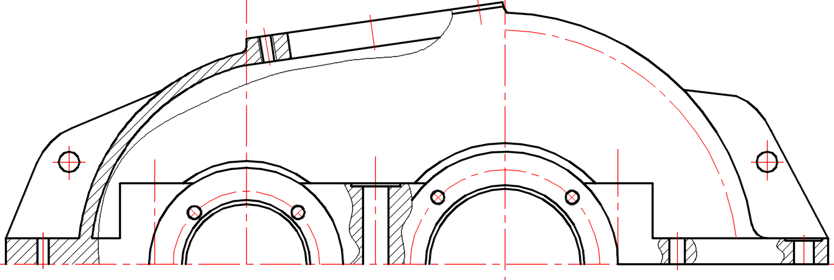
图9-31 偏移倒角线 图9-32 修改吊钩

9.3.2 由装配图俯视图拆画箱盖零件俯视图

1．从装配图俯视图区分离出箱盖俯视图轮廓
从装配图俯视图中分离出箱盖的俯视图轮廓，如图9-33所示。这也是一幅不完整的图形，因此要根据此零件的作用及装配关系补全所缺的轮廓线。

2．补画视孔盖部分
（1）单击“默认”选项卡“绘图”面板中的“直线”按钮，由主视图向俯视图引出定位线，如图9-34所示。
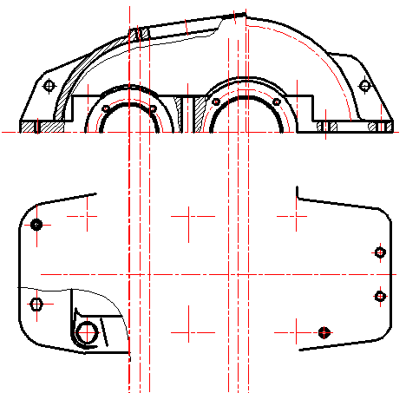
图9-33 从装配图中分离出箱盖的俯视图 图9-34 绘制定位线
（2）单击“默认”选项卡“修改”面板中的“偏移”按钮，将图9-33中的水平中心线分别向上、下偏移，偏移距离为31mm。
（3）单击“默认”选项卡“修改”面板中的“修剪”按钮，修剪掉偏移后的直线，然后单击“默认”选项卡“修改”面板中的“圆角”按钮，对相应部分进行圆角，并将相应的线段转换到“轮廓线”图层，效果如图9-35所示。
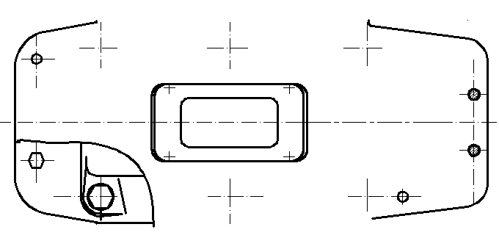
图9-35 绘制视孔盖

图9-33 从装配图中分离出箱盖的俯视图

3．补画俯视图其他部分
（1）单击“默认”选项卡“修改”面板中的“删除”按钮，删除掉多余的线段；然后单击“默认”选项卡“修改”面板中的“偏移”按钮，将水平中心线向上、下偏移，偏移距离分别为5mm、41mm；最后单击“默认”选项卡“绘图”面板中的“直线”按钮，由主视图绘制定位线，效果如图9-36所示。
（2）单击“默认”选项卡“修改”面板中的“修剪”按钮，修剪掉多余的直线；然后单击“默认”选项卡“修改”面板中的“圆角”按钮，对相应部分进行圆角，圆角半径为8；最后将相应的线段转换到“轮廓线”图层，效果如图9-37所示。
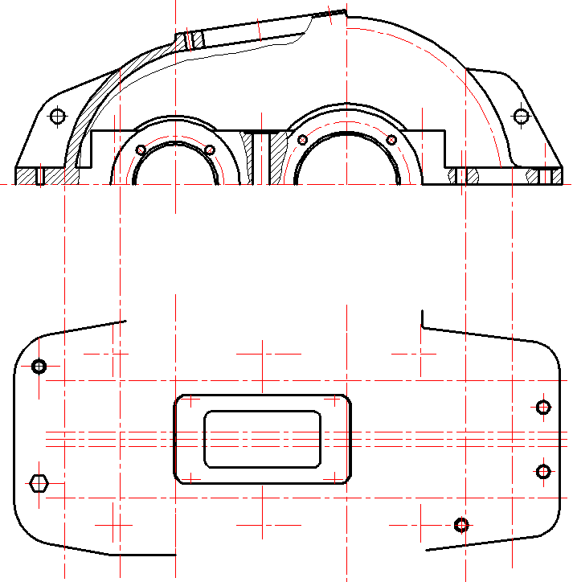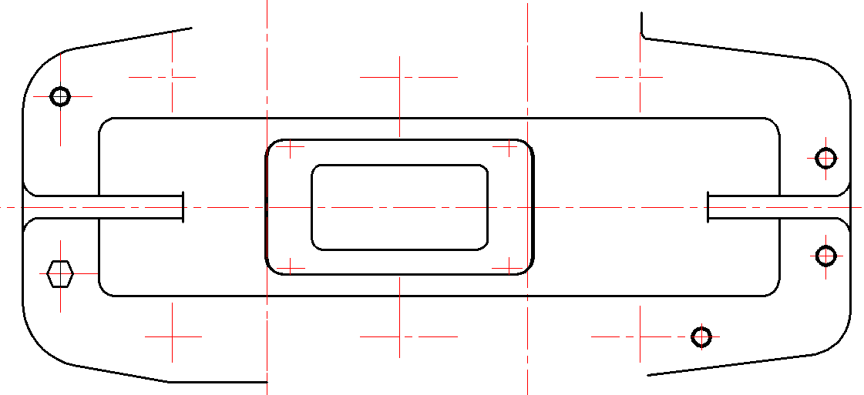
图9-36 绘制定位线 图9-37 修剪图形
（3）单击“默认”选项卡“修改”面板中的“删除”按钮，删除掉多余的线段；然后单击“默认”选项卡“绘图”面板中的“圆”按钮，以垂直相交的直线的交点为圆心，绘制半径分别为5和10的两个圆，完成螺栓通孔的绘制；最后单击“默认”选项卡“修改”面板中的“复制”按钮，将螺栓通孔复制到其他位置，效果如图9-38所示。
（4）单击“默认”选项卡“绘图”面板中的“直线”按钮，补全箱体顶面轮廓线和中间膛轮廓线，然后单击“默认”选项卡“修改”面板中的“偏移”按钮，再单击“默认”选项卡“绘图”面板中的“圆弧”按钮，补画其他的图形。最终效果如图9-39所示。
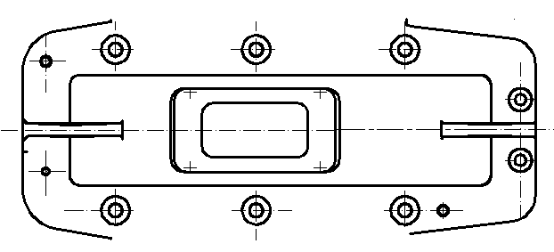
图9-38 绘制螺栓通孔 图9-39 箱盖俯视图

9.3.3 由装配图左视图拆画箱盖零件左视图

1．从装配图左视图区分离出箱盖左视图轮廓
从装配图左视图中分离出箱盖的左视图轮廓，如图9-40所示。此图形不太完整，需要根据此零件的作用及装配关系补全所缺的轮廓线。

2．绘制左视图左半部分剖视图
（1）将减速器沿着图9-26所示的L-L方向剖切。在绘制剖视图之前，单击“默认”选项卡“修改”面板中的“修剪”按钮和“删除”按钮，删除并修剪掉多余的线段，效果如图9-41所示。
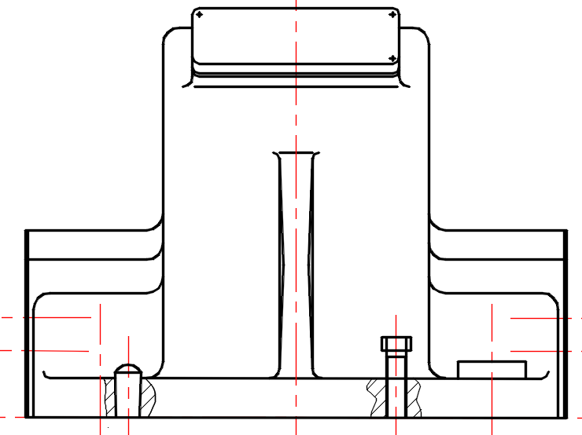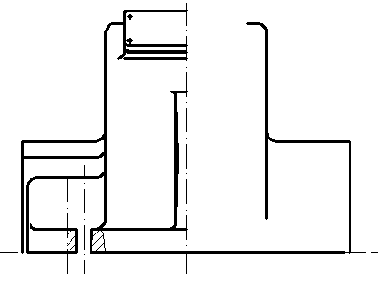
图9-40 从装配图中分离出箱盖的左视图 图9-41 修剪图形
（2）单击“默认”选项卡“绘图”面板中的“直线”按钮，补全箱体顶面轮廓线，并且由主视图绘制定位线，效果如图9-42所示。
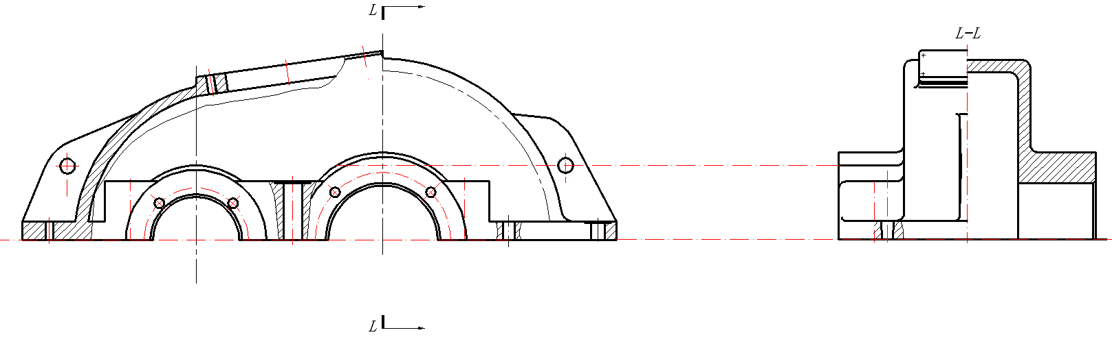

直线1
直线2
图9-42 绘制轮廓线和定位线
（3）单击“默认”选项卡“修改”面板中的“偏移”按钮，将图9-42中的直线1向下偏移20，将直线2向左偏移2；然后单击“默认”选项卡“修改”面板中的“修剪”按钮，修剪掉多余的线段；最后将修剪后的定位线转换到“轮廓线”图层，效果如图9-43所示。
（4）单击“默认”选项卡“修改”面板中的“倒角”按钮，将偏移后的水平线段与俯视图右侧边进行倒角处理，倒角距离为2，效果如图9-44所示。
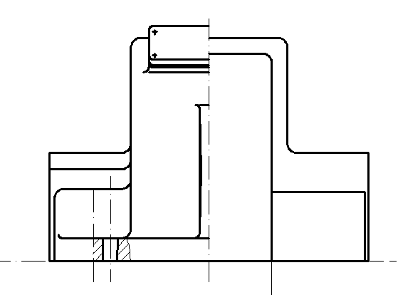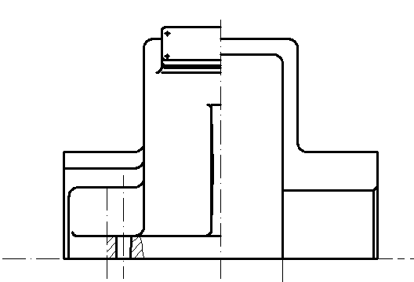
图9-43 补充绘制图形 图9-44 图形倒角处理
（5）单击“默认”选项卡“绘图”面板中的“图案填充”按钮，弹出“图案填充创建”选项卡，选择ANSI31为填充图案，填充比例设置为1，如图9-45所示。对图中相应部分填充剖面线，然后补充绘制图中其他部分，效果如图9-46所示。
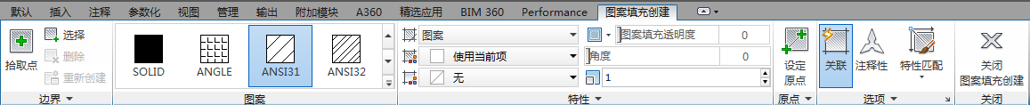
图9-45 “图案填充创建”选项卡

3．标注减速器箱盖
1）标注主视图
（1）主视图无公差尺寸标注
◆ 单击“默认”选项卡“注释”面板中的“标注样式”按钮，弹出“标注样式管理器”对话框，如图9-47所示。单击“新建”按钮，在弹出的“创建新标注样式”对话框中创建一个名为“箱盖标注样式（不带公差）”的样式，如图9-48所示。
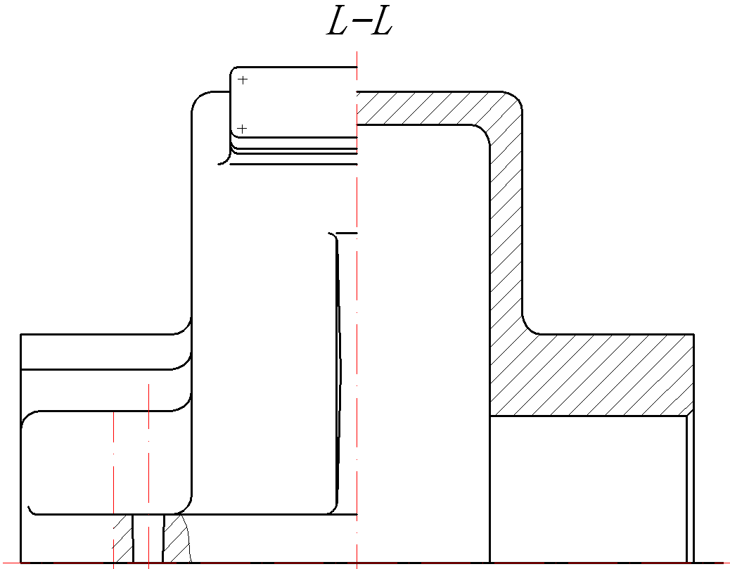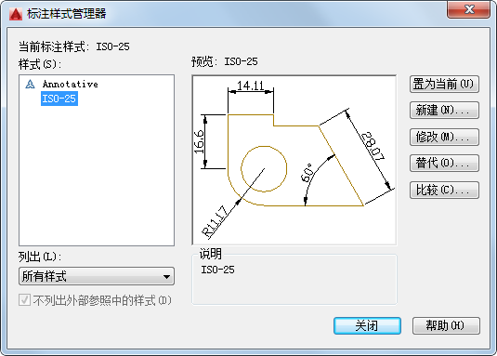
图9-46 箱盖左视图 图9-47 “标注样式管理器”对话框
❖ 单击“继续”按钮，打开“新建标注样式：箱盖标注样式（不带公差）”对话框，在其各个选项卡中进行相应设置，如图9-49～图9-53所示。
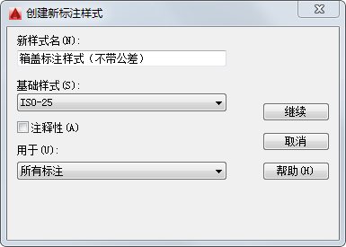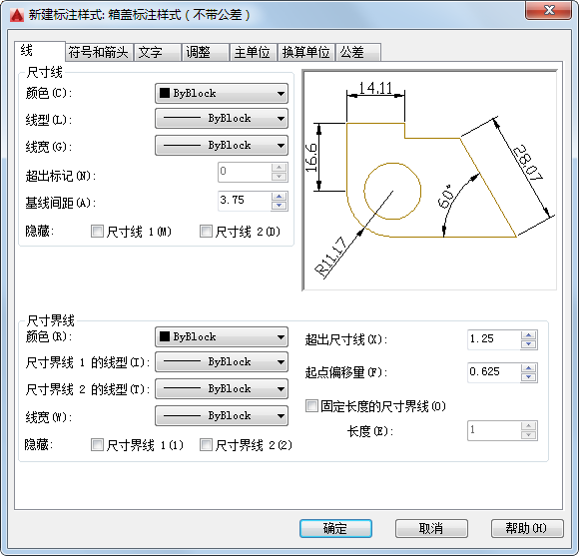
图9-48 创建“箱盖标注样式” 图9-49 “线”选项卡设置
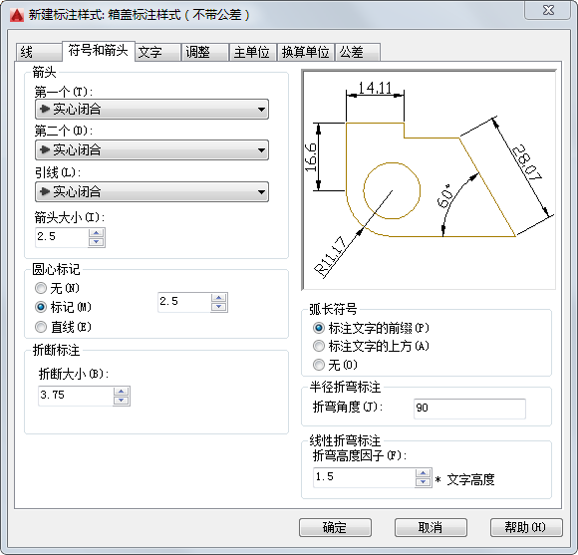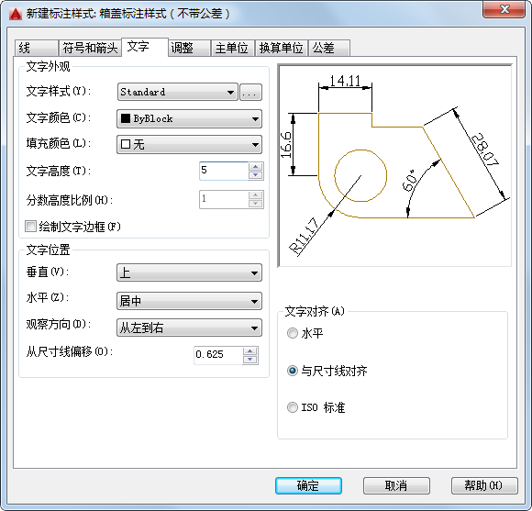
图9-50 “符号和箭头”选项卡设置 图9-51 “文字”选项卡设置
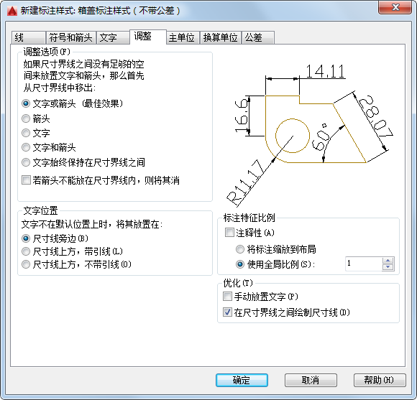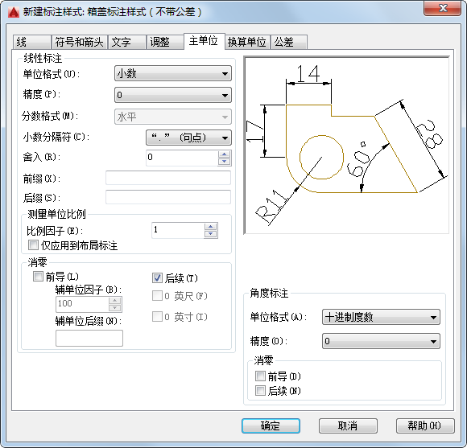
图9-52 “调整”选项卡设置 图9-53 “主单位”选项卡设置
⬥ 单击“注释”选项卡“标注”面板中的“线性”按钮、“半径”按钮、“直径”按钮和“角度”按钮，对主视图进行尺寸标注，结果如图9-54所示。
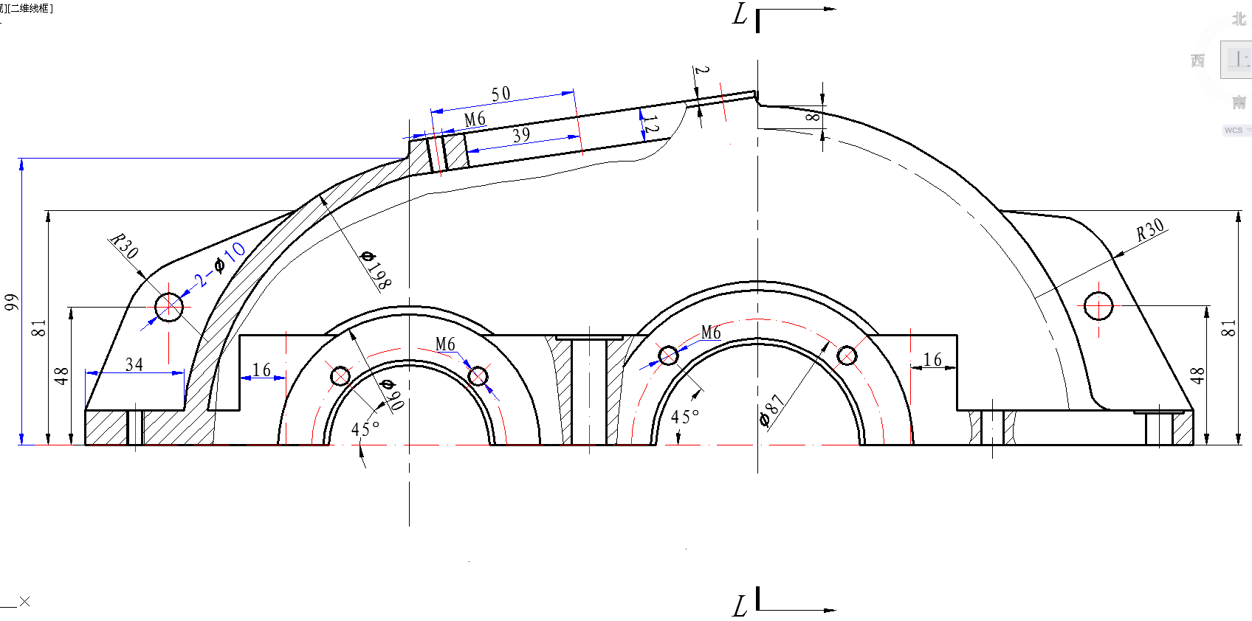
图9-54 标注无公差尺寸
（2）主视图带公差尺寸标注
◆ 单击“默认”选项卡“注释”面板中的“标注样式”按钮，弹出“标注样式管理器”对话框。单击“新建”按钮，在弹出的“创建新标注样式”对话框中创建一个名为“副本箱盖标注样式（带公差）”的样式。单击“继续”按钮，在弹出的“新建标注样式：副本箱盖标注样式（带公差）”对话框中设置“公差”选项卡，并把“副本箱盖标注样式（带公差）”样式设置为当前使用的标注样式。
❖ 单击“默认”选项卡“标注”面板中的“线性”按钮，对主视图中带公差尺寸进行标注。使用如同前面章节所述的带公差尺寸标注的方法，进行公差编辑、修改，结果如图9-55所示。
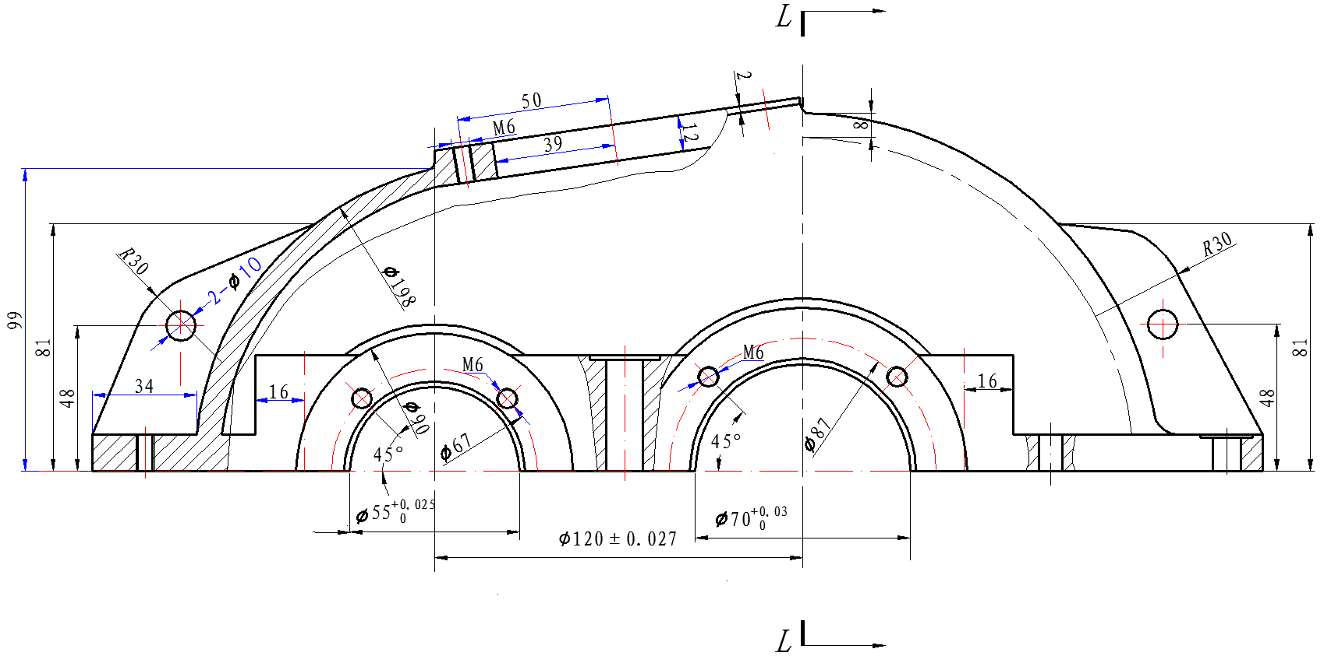
图9-55 标注带公差尺寸
2）标注俯视图
将“箱盖标注样式（不带公差）”样式设置为当前标注样式，单击“默认”选项卡“标注”面板中的“线性”按钮和“半径”按钮，对俯视图无公差尺寸进行标注，效果如图9-56所示。
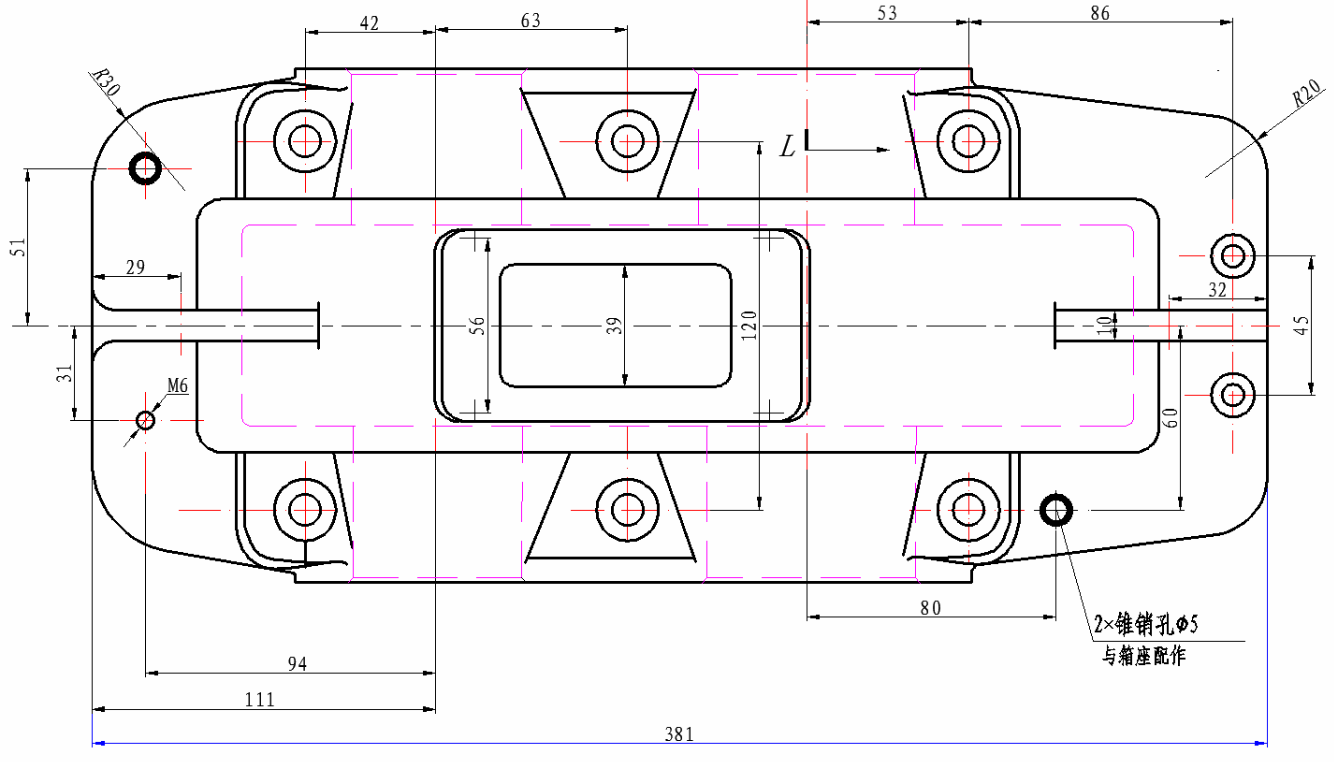
图9-56 标注俯视图
3）标注左视图
将“箱盖标注样式（不带公差）”样式设置为当前标注样式，单击“默认”选项卡“标注”面板中的“线性”按钮和“半径”按钮，对左视图无公差尺寸进行标注，效果如图9-57所示。
4）标注技术要求
（1）单击“默认”选项卡“注释”面板中的“文字样式”按钮，打开“文字样式”对话框。单击“新建”按钮，在弹出的“新建文字样式”对话框中输入样式名“技术要求”，然后单击“应用”按钮，将其设置为当前使用的文字样式。
（2）文字标注。单击“注释”选项卡“绘图”面板中的“多行文字”按钮，标注技术要求，如图9-58所示。
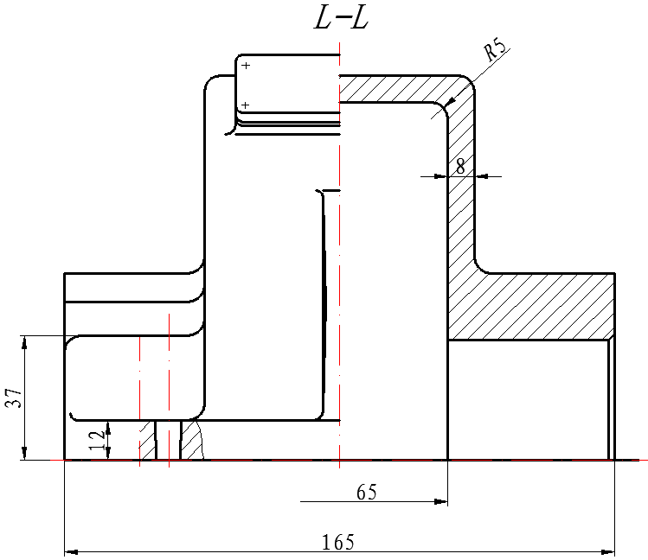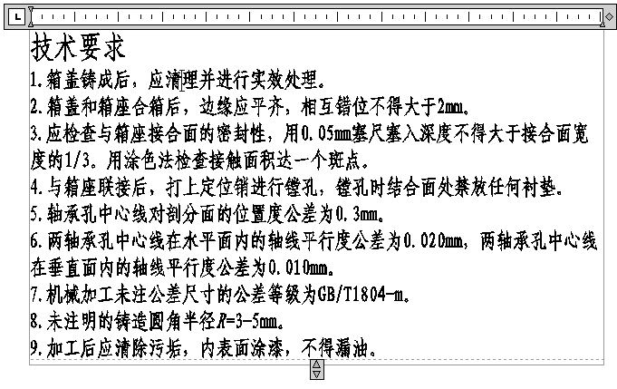
图9-57 标注左视图 图9-58 标注技术要求
5）标注表面结构符号
单击“默认”选项卡“块”面板中的“插入”按钮，将表面结构符号插入到图中的合适位置，然后单击“注释”选项卡“文字”面板中的“多行文字”按钮，标注表面结构符号。
6）标注几何公差
（1）绘制基准符号。单击“默认”选项卡“绘图”面板中的“矩形”按钮、“图案填充”按钮、“直线”按钮和“多行文字”按钮，绘制基准符号。
（2）标注几何公差。单击“注释”选项卡“标注”面板中的“公差”按钮，完成几何公差的标注，各视图效果如图9-59~图9-61所示。
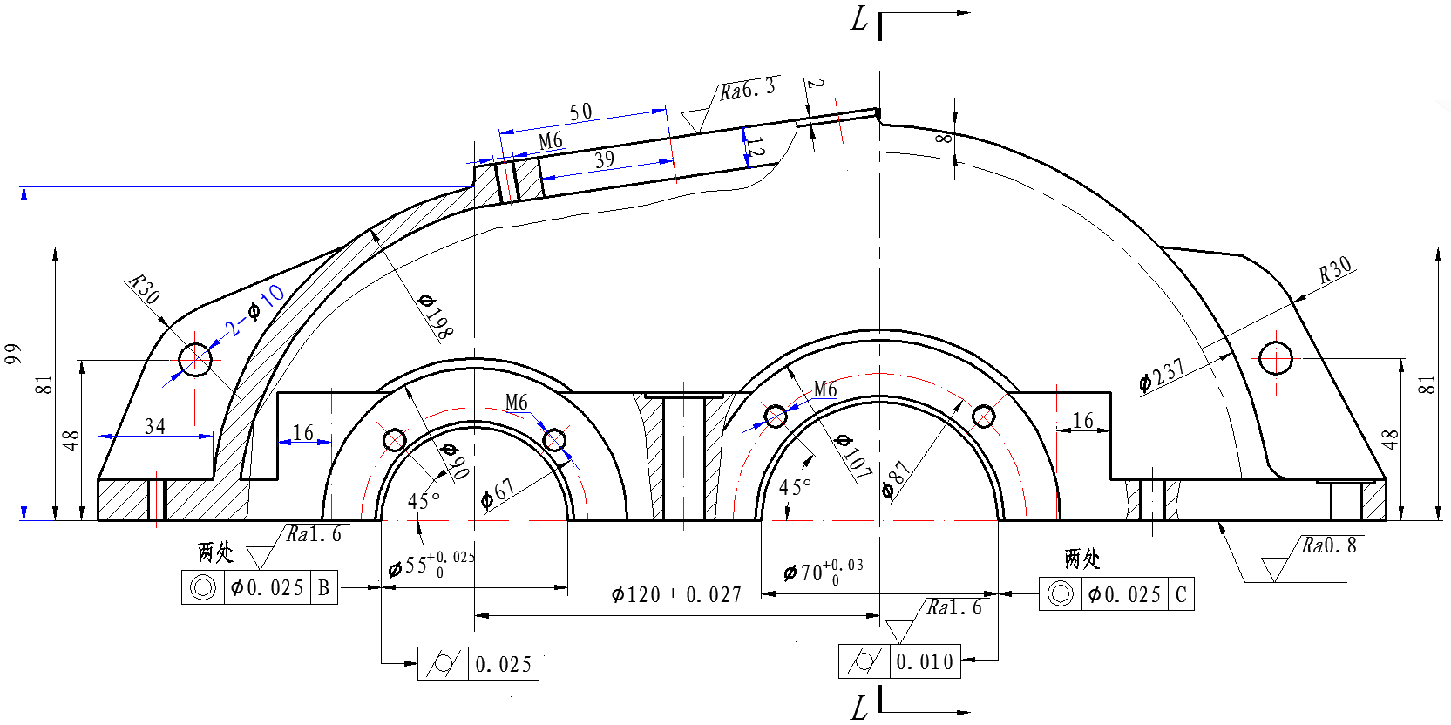
图9-59 主视图完成效果
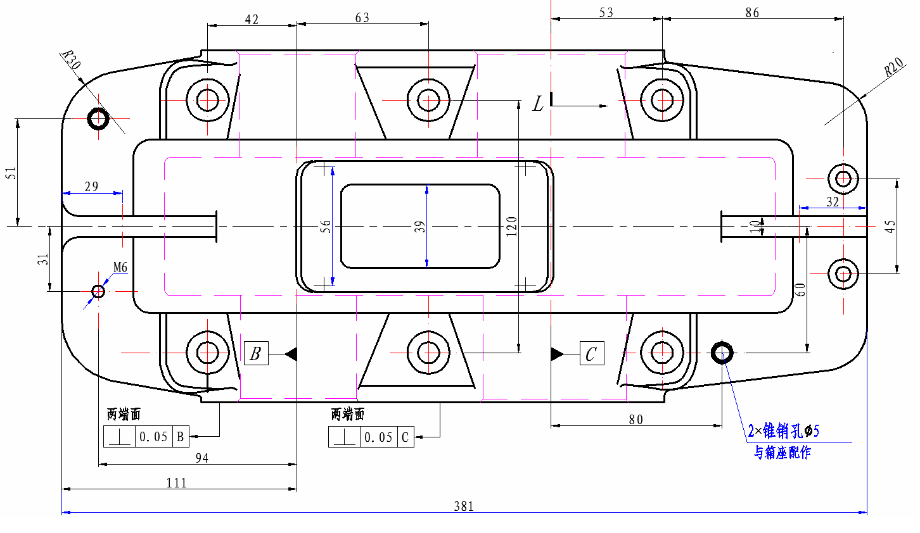
图9-60 俯视图完成效果
7）绘制图框与标题栏
（1）单击“默认”选项卡“绘图”面板中的“矩形”按钮，绘制长为841、高为594的矩形，并且将矩形分解，如图9-62所示。
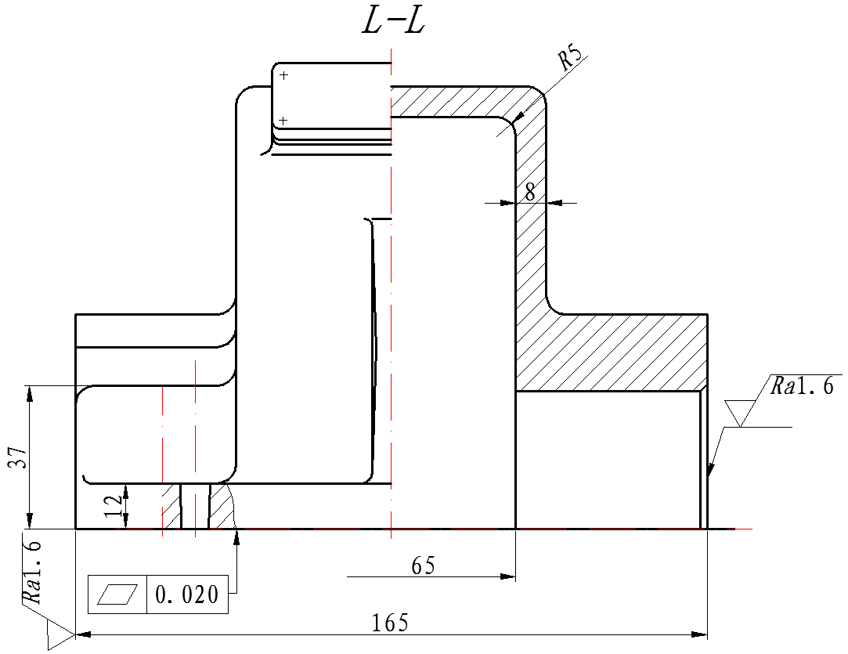
图9-61 左视图完成效果 图9-62 绘制矩形
（2）单击“默认”选项卡“修改”面板中的“偏移”按钮，将图9-62中的线段ab向右偏移25，ac向下偏移10，bd向上偏移10，cd向左偏移10，完成图框的绘制。选择菜单栏中的“插入”→“块”命令，将标题栏插入到图中的合适位置，然后单击“默认”选项卡“绘图”面板中的“多行文字”按钮，填写相应的内容，如图9-63所示。
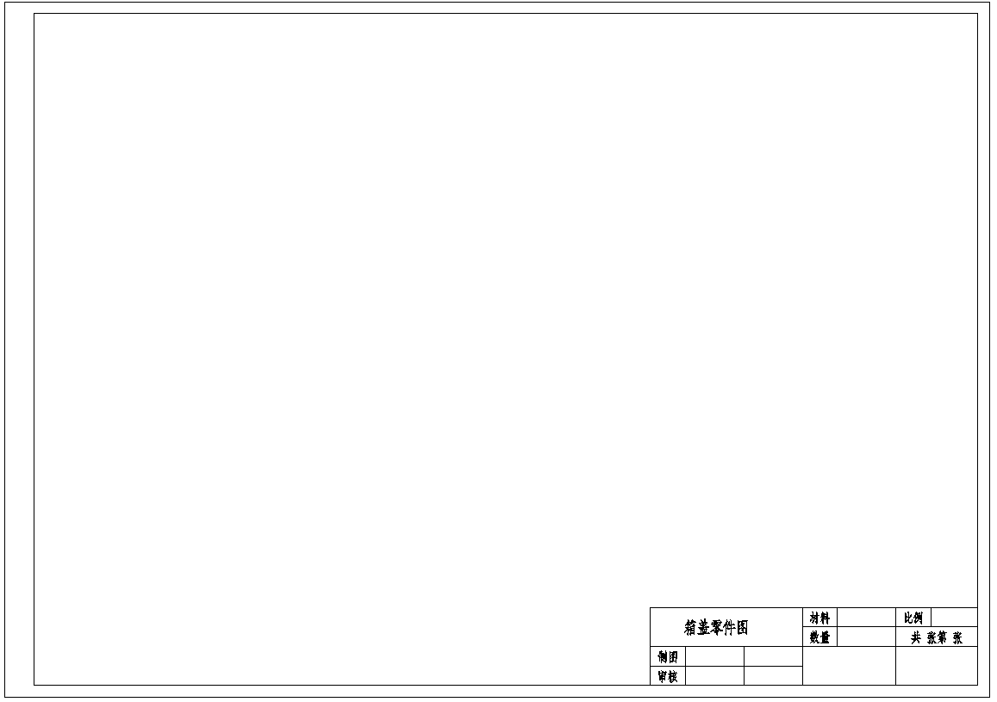
图9-63 绘制图框与标题栏
（3）单击“默认”选项卡“修改”面板中的“移动”按钮，将所绘制的三视图移动到图框中。至此，整幅图绘制完毕，最终效果如图9-64所示。
图9-64 箱盖零件图

9.4 实践与操作
通过本章的学习，读者对本章知识也有了大体的了解，本节将通过两个实践操作帮助读者进一步掌握本章的知识要点。

9.4.1 绘制齿轮泵前盖

1．目的要求
轮盘类零件是机械制图中比较常见的零件，一般有沿周围分布的孔、槽等结构，常用主视图和其他视图结合起来表示这些结构的分布情况或形状。此类零件主要加工面是在车床上加工的，因此其主视图也按加工位置将轴线水平放置，如图9-65所示。

2．操作提示
（1）利用“直线”和“圆”命令绘制齿轮泵前盖主视图。
（2）利用“直线”、“倒角”、“偏移”和“修剪”命令绘制剖视图。
（3）利用“图案填充”命令填充图形。
（4）尺寸和文字标注。

9.4.2 绘制齿轮泵后盖

1．目的要求
齿轮泵后盖结构不完全对称，在绘制时只能部分运用“镜像”命令，如图9-66所示。
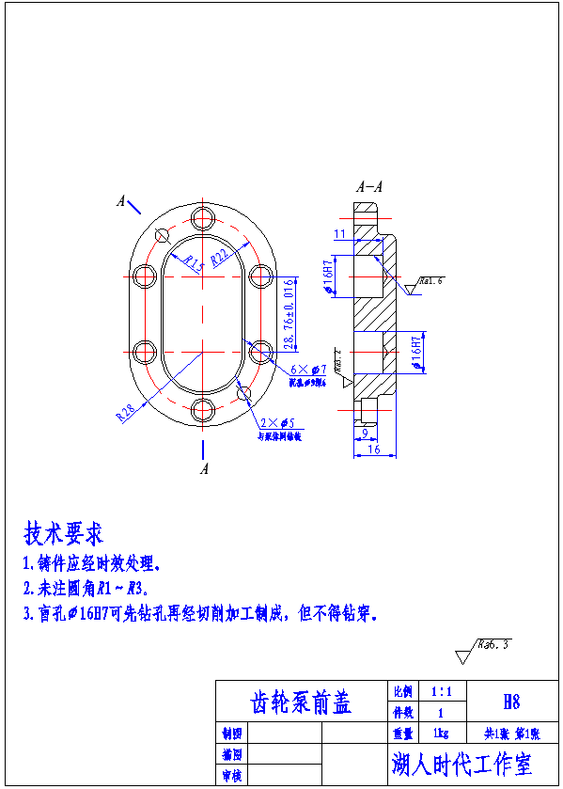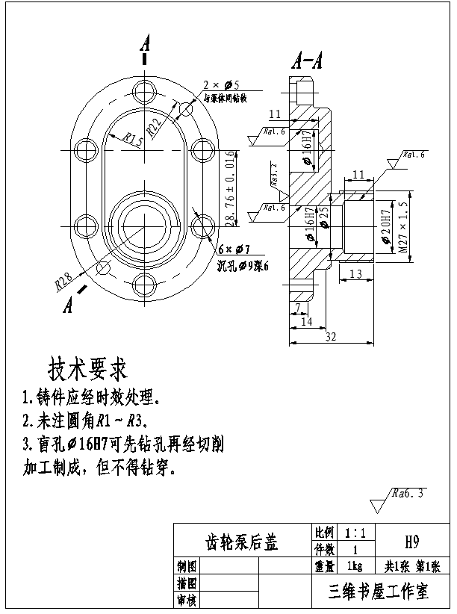
图9-65 齿轮泵前盖 图9-66 齿轮泵后盖

2．操作提示
（1）利用“直线”和“圆”命令绘制齿轮泵后盖主视图。
（2）利用“直线”、“倒角”、“偏移”和“修剪”命令绘制剖视图。
（3）利用“图案填充”命令填充图形。
（4）尺寸和文字标注。

